新闻系统项目书
需求分析

- 背景调研
随着信息技术的飞速发展和移动互联网的普及，新闻应用作为信息传播的重要渠道，正面临着前所未有的发展机遇。HarmonyOS作为华为推出的分布式操作系统，为新闻应用的开发提供了全新的可能性和广阔的市场前景。

首先，HarmonyOS的分布式架构和微内核设计使得新闻应用能够实现跨设备、跨平台的无缝协同。无论是手机、平板还是电脑，用户都可以随时随地获取新闻信息，享受一致且流畅的阅读体验。

其次，HarmonyOS提供了丰富的API和开发工具，使得新闻应用能够充分利用系统资源，实现更高效、更智能的功能。例如，通过调用新闻API，新闻应用可以自动化采集海量、全面、及时的新闻信息，大大提高工作效率和数据准确性。同时，利用HarmonyOS的多媒体API，新闻应用还可以实现图片、视频等多媒体内容的展示和处理，提升用户的阅读体验。

此外，HarmonyOS的轻量级系统服务和组件化开发模式也为新闻应用的开发带来了便利。开发者可以通过创建轻量级的应用模块，实现快速迭代和灵活部署。这不仅有助于降低开发成本，还能够满足用户对于个性化、定制化新闻服务的需求。

综上所述，结合HarmonyOS进行新闻应用的开发具有巨大的潜力和优势。通过充分利用HarmonyOS的特性和优势，我们可以打造出更加智能、高效、个性化的新闻应用，为用户提供更好的阅读体验和服务。在未来的发展中，新闻应用将与HarmonyOS相互促进，共同推动移动互联网行业的创新和发展。

- 用例图
  - 用户用例图

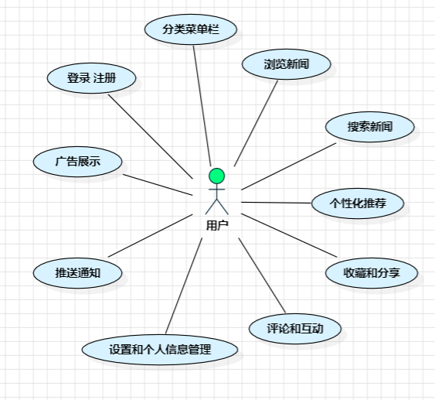

  - 新闻发布员用例图

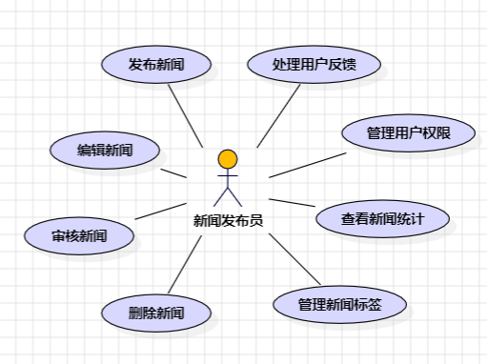

  - 超级管理员用例图

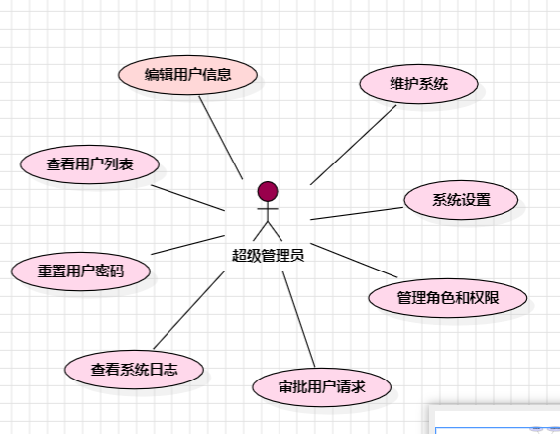

- 功能描述表
  - 用户功能描述表
功能名称 | 需求目录 | 描述
登录 | 登录 | 根据账号密码进行新闻APP登录
首页 | 登录/注册 入口
首页 | 新闻列表 | 用户能够浏览首页推荐的新闻列表，查看新闻标题、摘要和图片。
首页 | 新闻详情查看 | 用户点击新闻列表中的新闻项，能够进入新闻详情页面，查看新闻全文、图片、视频等相关内容。
首页 | 新闻搜索 | 用户能够通过关键词搜索感兴趣的新闻，实现快速定位和查找相关内容
内容筛选 | 新闻分类浏览 | 用户能够根据新闻的分类标签浏览不同领域的新闻，如国内、国际、科技、娱乐等。
用户反馈 | 互动与反馈 | 用户能够通过应用内的反馈系统提交意见、建议或问题，帮助改进应用功能和提升用户体验。
个人设置 | 个性化定制 | 用户能够设置自己的偏好，如字体大小、主题颜色等，以及管理个人账号信息。

  - 新闻发布员功能描述表

功能名称 | 需求目录 | 描述
发布新闻 | 内容上传 | 提供新闻内容的上传功能，支持文字、图片、视频等多种格式
发布新闻 | 发布时间设置 | 允许新闻发布员设置新闻的发布时间，实现定时发布功能
发布新闻 | 发布渠道选择 | 选择新闻发布的渠道，如官方网站、社交媒体平台等，确保信息覆盖广泛
处理用户反馈 | 反馈收集 | 收集用户对新闻内容的反馈，包括评论、点赞、举报等
处理用户反馈 | 反馈处理 | 对收集到的用户反馈进行处理，包括回复评论、处理举报等，维护用户满意度和社区秩序
处理用户反馈 | 反馈分析 | 对用户反馈进行统计和分析，为新闻发布员提供改进新闻质量和用户体验的参考
查看新闻统计 | 阅读量统计 | 提供新闻的阅读量数据，帮助新闻发布员了解新闻的受众范围和关注度
查看新闻统计 | 点赞量统计 | 展示新闻的点赞量数据，反映用户对新闻内容的认可和喜好程度
查看新闻统计 | 评论量统计 | 统计新闻的评论数量，了解用户对新闻内容的讨论和互动情况
管理新闻标签 | 标签创建 | 允许新闻发布员创建新闻标签，用于分类和标识新闻内容
管理新闻标签 | 标签分配 | 将创建的标签分配给相应的新闻，方便用户根据标签进行搜索和浏览
 | 标签维护 | 对已有的标签进行编辑、删除等操作，保持标签系统的准确性和有效性
删除新闻 | 删除操作 | 提供新闻删除功能，允许新闻发布员根据需求删除不再需要的新闻内容
删除新闻 | 删除确认 | 在删除新闻前进行确认操作，防止误删或未经授权删除
删除新闻 | 删除记录 | 记录新闻删除的操作记录，以便后续审计和追溯
审核新闻 | 内容审核 | 对上传的新闻内容进行审核，确保内容真实、准确、合规
审核新闻 | 敏感词过滤 | 对新闻内容进行敏感词过滤，防止发布不当或违规内容
审核新闻 | 审核结果通知 | 将审核结果通知给新闻发布员，包括通过、修改后通过或拒绝等
编辑新闻 | 内容编辑 | 允许新闻发布员对已发布的新闻内容进行编辑和修改，提升新闻质量和准确性
编辑新闻 | 图片替换 | 提供图片替换功能，方便新闻发布员更新新闻中的图片素材
编辑新闻 | 版本管理 | 记录新闻的编辑历史，支持版本回滚和比较，确保内容管理的可追溯性

(3)超级管理员功能描述表

功能名称 | 需求目录 | 描述
用户管理 | 用户与权限 | 超级管理员能够管理用户账号，包括创建、编辑、删除用户账号，以及设置用户权限，确保系统安全性。
角色与权限管理 | 权限控制 | 管理员能够定义不同的用户角色，并为每个角色分配相应的功能权限，实现权限的细粒度控制。
内容审核 | 内容监管 | 管理员能够审核新闻发布员提交的新闻内容，确保内容的质量、合规性和道德标准。
应用设置与配置 | 系统配置 | 管理员能够配置应用的基本设置，如应用名称、Logo、版本号等，以及管理应用的服务器和数据库，确保系统的稳定运行。
数据备份与恢复 | 数据安全 | 管理员能够定期备份应用数据，防止数据丢失，并在需要时恢复数据，保障系统的数据安全性和可用性。
系统日志查看 | 监控与诊断 | 管理员能够查看系统的运行日志，了解应用的运行情况和错误记录，以便及时定位问题并进行处理。

- 原型图
  - 登录功能原型图
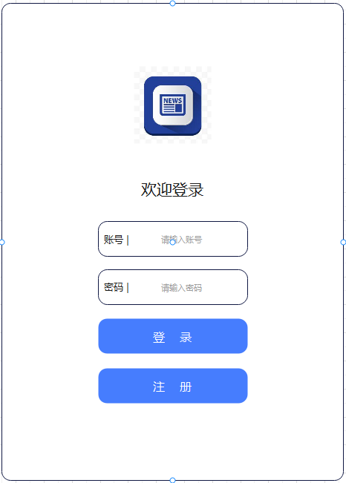

  - 用户首页原型图
  - 我的原型图
  - 新闻页面原型图

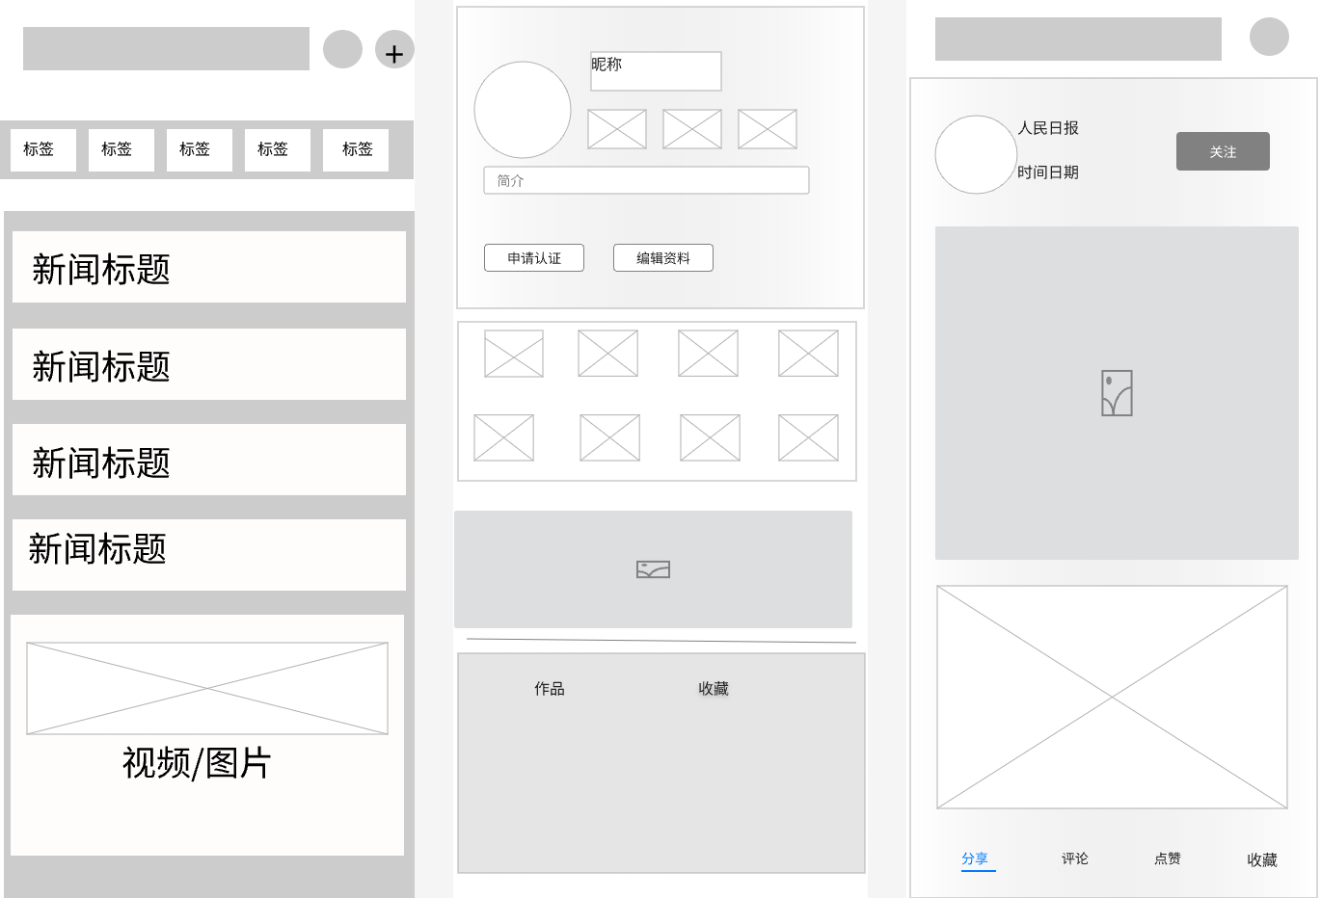

概要设计
- 数据模型（对象，model）

  - 用户模型
属性名称 | 数据类型 | 描述
UserID | INT | 用户的唯一标识符，自增主键
Username | VARCHAR | 用户的登录名或昵称
Password | VARCHAR | 用户的登录密码，建议加密存储
Email | VARCHAR | 用户的电子邮箱地址
PhoneNumbe | VARCHAR | 用户的手机号码
RegistrationTime | DATETIME | 用户注册的时间戳
LastLoginTime | DATETIME | 用户最后一次登录的时间戳
Status | INT | 用户状态（如：1-正常，0-禁用）

Users Table

CREATE TABLE Users (
UserID INT PRIMARY KEY AUTO_INCREMENT,
Username VARCHAR(255) NOT NULL,
Password VARCHAR(255) NOT NULL, -- Ensure to encrypt passwords
Email VARCHAR(255) NOT NULL,
PhoneNumber VARCHAR(255),
RegistrationTime DATETIME NOT NULL,
LastLoginTime DATETIME,
Status INT NOT NULL -- 1 for active, 0 for disabled
);

Roles Table

CREATE TABLE Roles (
RoleID INT PRIMARY KEY AUTO_INCREMENT,
RoleName VARCHAR(255) NOT NULL
);

UserRoles Table
CREATE TABLE UserRoles (
UserID INT,
RoleID INT,
PRIMARY KEY (UserID, RoleID),
FOREIGN KEY (UserID) REFERENCES Users(UserID),
FOREIGN KEY (RoleID) REFERENCES Roles(RoleID)
);

e.g

INSERT INTO Users (Username, Password, Email, PhoneNumber, RegistrationTime, LastLoginTime, Status)
VALUES
('john_doe', '123456', 'john@gmail.com', '1234567890', NOW(), NOW(), 1),
('jane_smith', '123456', 'jane@gmail.com', '0987654321', NOW(), NOW(), 1);

INSERT INTO Roles (RoleName)
VALUES
('Admin'),
('User'),
('publisher');

INSERT INTO UserRoles (UserID, RoleID)
VALUES
(1, 2), -- John Doe as Publisher
(2,3); -- Jane Smith as User

  - 新闻模型

属性名称 | 数据类型 | 描述
NewsID | INT | 新闻的唯一标识符，自增主键
Title | VARCHAR | 新闻的标题
Content | TEXT | 新闻的正文内容
PublishTime | DATETIME | 新闻发布的时间戳
AuthorID | VARCHAR | 新闻作者的用户ID，外键关联用户模型
NewsTypeID | INT | 新闻所属类型的ID，外键关联新闻类型模型
Views | INT | 新闻被点击的次数
Like | INT | 新闻被点赞的次数
CommentsCount | INT | 新闻下的评论数量
Status | INT | 新闻状态（如：1-发布，0-草稿）

新闻表 (News)

CREATE TABLE News (
NewsID INT PRIMARY KEY AUTO_INCREMENT,
Title VARCHAR(255) NOT NULL,
Content TEXT NOT NULL,
PublishTime DATETIME NOT NULL,
AuthorID INT NOT NULL, -- 假设 UserID 是 INT 类型
NewsTypeID INT NOT NULL,
Views INT DEFAULT 0,
Likes INT DEFAULT 0,
CommentsCount INT DEFAULT 0,
Status INT NOT NULL,
FOREIGN KEY (AuthorID) REFERENCES Users(UserID),
FOREIGN KEY (NewsTypeID) REFERENCES NewsTypes(NewsTypeID)
);

INSERT INTO News (Title, Content, PublishTime, AuthorID, NewsTypeID, Views, Likes, CommentsCount, Status)
VALUES
('镜观·回响丨守护红树林，保护生物多样性', '生物多样性关系人类福祉，是人类赖以生存和发展的重要基础。作为最早签署和批准《生物多样性公约》的缔约方之一，中国一贯高度重视生物多样性保护，不断推进生物多样性保护与时俱进、创新发展，取得显著成效，走出了一条中国特色生物多样性保护之路。红树林生态系统保护正是其中的典型案例。...', NOW(), 1, 1, 100, 10, 5, 1),
('共话中国经济新机遇｜“没有哪家企业愿意错过中国这样庞大的新兴市场”——美国加州商界看好中国机遇', '新华社洛杉矶5月21日电 题：“没有哪家企业愿意错过中国这样庞大的新兴市场”——美国加州商界看好中国机遇

新华社记者高山 谭晶晶

“中国市场是决不能错过的巨大机遇。”这是2024年中国-加州经贸论坛期间许多美国与会者的共同看法。本届论坛20日在洛杉矶举行，吸引中美两国500余名政商界人士参加，旨在促进加州与中国各省市贸易投资务实合作，深化两国地方经贸交流。...', NOW(), 2, 2, 150, 20, 10, 1);

  - 新闻类型模型

属性名称 | 数据类型 | 描述
NewsTypeID | INT | 新闻类型的唯一标识符，自增主键
TypeName | VARCHAR | 新闻类型的名称（如：体育、娱乐、科技等）
Description | TEXT | 对新闻类型的简短描述或说明

CREATE TABLE NewsTypes (
NewsTypeID INT PRIMARY KEY AUTO_INCREMENT,
TypeName VARCHAR(255) NOT NULL,
Description TEXT
);

INSERT INTO NewsTypes (TypeName, Description)
VALUES
('要闻', '与技术进步和更新相关的新闻。'),
('推荐', '与健康、医疗研究和保健提示相关的新闻。'),
('体育', '与体育赛事和运动相关的新闻。'),
('抗疫', '与疫情防控和抗击病毒相关的新闻。'),
('财经', '与商业、金融和市场趋势相关的新闻。'),
('娱乐', '与娱乐圈动态和娱乐活动相关的新闻。');

  - 评论模型

属性名称 | 数据类型 | 描述
CommentID | INT | 评论的唯一标识符，自增主键
NewsID | INT | 评论所针对的新闻的唯一标识符，外键关联新闻模型
UserID | VARCHAR | 发表评论的用户的唯一标识符，外键关联用户模型
Content | TEXT | 评论内容
PublishTime | DATETIME | 评论发布的时间戳
IsApproved | BOOLEAN | 评论是否经过审核（可选，如需要审核机制）

CREATE TABLE Comments (
CommentID INT PRIMARY KEY AUTO_INCREMENT,
NewsID INT NOT NULL,
UserID INT NOT NULL, -- 假设 UserID 是 INT 类型
Content TEXT NOT NULL,
PublishTime DATETIME NOT NULL,
IsApproved BOOLEAN DEFAULT FALSE,
FOREIGN KEY (NewsID) REFERENCES News(NewsID),
FOREIGN KEY (UserID) REFERENCES Users(UserID)
);

INSERT INTO Comments (NewsID, UserID, Content, PublishTime, IsApproved)
VALUES
(1, 1, 'Great article on tech!', NOW(), TRUE),
(2, 2, 'Very informative health tips.', NOW(), FALSE);

- API设计
  - 用户登录API
名称 | 内容
请求方法 | POST
请求路径 | /api/user/login
请求参数 | username 或 email：用于登录的用户名或邮箱地址
请求参数 | password：密码
响应参数 | status：状态码
响应参数 | message：响应消息
响应参数 | token：登录成功后返回的认证令牌
请求样例 | http://127.0.0.1/api/user/login

  - 用户注册API
名称 | 内容
请求路径 | POST
请求方法 | /api/user/register
请求参数 | username：用户名
请求参数 | email：邮箱地址
请求参数 | password：密码
 | confirmPassword：确认密码
响应参数 | status：状态码
响应参数 | message：响应消息
响应参数 | token：注册成功后返回的认证令牌（可选）
请求样例 | http://127.0.0.1/api/user/register

  - 新闻详情API
名称 | 内容
请求路径 | GET
请求方法 | api/news/detail/{newsId}
请求参数 | 无
响应参数 | status：状态码
响应参数 | message：响应消息
响应参数 | data：新闻详情，包括标题、正文、图片URL、视频URL等
请求样例 | http://127.0.0.1/api/news/detail/1

  - 新闻分类API
名称 | 内容
请求路径 | GET
请求方法 | /api/news/categories
请求参数 | 无
响应参数 | status：状态码
响应参数 | message：响应消息
响应参数 | data：新闻分类列表，每条分类包含分类ID、分类名称等信息
请求样例 | http://127.0.0.1/api/news/categories

  - 新闻搜索API
名称 | 内容
请求路径 | GET
请求方法 | /api/news/search
请求参数 | keyword：搜索关键词
请求参数 | page：页码（可选）
请求参数 | pageSize：每页显示的新闻数量（可选）
响应参数 | status：状态码
响应参数 | message：响应消息
响应参数 | data：搜索结果列表，每条搜索结果包含标题、摘要、发布时间信息
请求样例 | http://127.0.0.1/api/news/search

系统架构

HarmonyOS + SpringBoot Mybatis-plus + MySQL数据
三层的架构，采用前后端分离的模式

数据表建立和连接

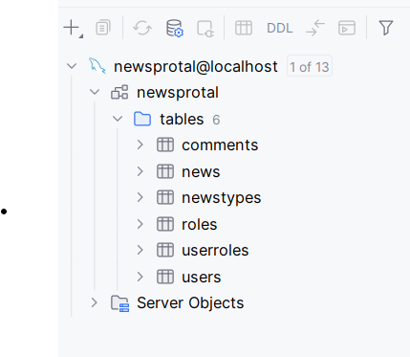

后台菜单列表
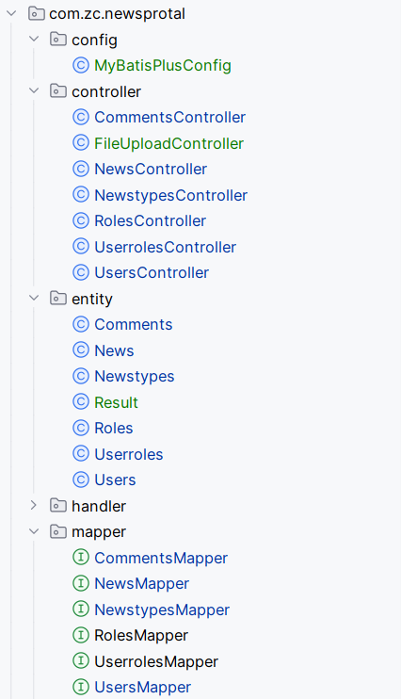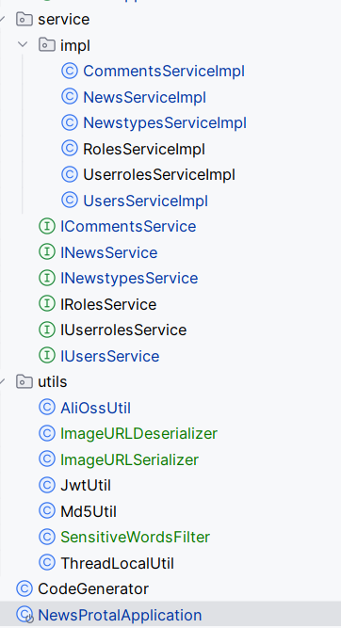

使用（mybatis-plus，代码生成器，乐观锁，序列化和反序列化）

HarmonyOS

